作业（2.2~2.4）
- 本次批改

1，2，3，4，6：奇校验（单）、偶校验（双），7：单、双

二、参考答案及存在的主要问题

- 在 c，d 情况下，函数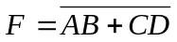的输出是逻辑“0”。
  - 任一输入为“1”，其它输入为“0”
  - 全部输入为“0”
  - A、B同时为“1”
  - C、D同时为“1”

- 逻辑函数F=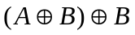的值是 b 。
  - B
  - A
  - 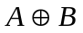
  - ⊙B
- A⊙B⊙C = d
  - 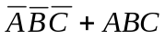
  - ABC
  - 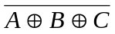
  - 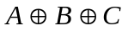
- P₃₁ 1(4) 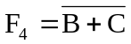
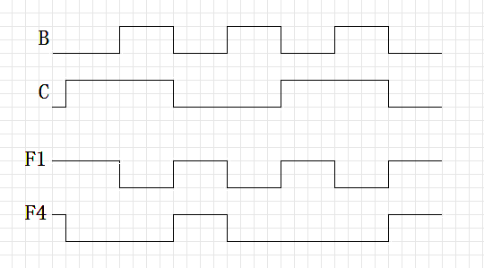
主要问题：不画原图，未对齐
- （选做）P₃₁ 1(3)
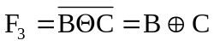
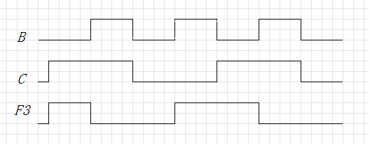
容易出现的问题：不画原图

- A₁A₂A₃A₄是四位二进制代码，若电路采用奇校验，增加一个校验位C，则由A₁、A₂、A₃、A₄计算校验位C的逻辑表达式是什么？若电路采用偶校验，则由A₁、A₂、A₃、A₄计算校验位C的逻辑表达式又是什么？
奇校验：
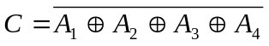 或 A₁⊙A₂⊙A₃⊙A₄
偶校验
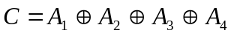
答案不唯一
- （选做）证明：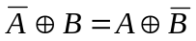，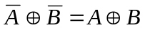
- 如果把门电路的输入、输出电压的 高 电平赋值为逻辑 真 ， 低 电平赋值为逻辑 假 ，则这种关系称为正逻辑关系。
- （选做，需预习）门电路所允许的输入端数目，称为该门电路的 扇入 系数。一般门电路的此系数数值为 1~5 。
- （需预习）一个门的输出端所能连接的下一级输入端的个数，称为该门电路的扇出系数。一般门电路的此系数数值为 ≥8 。

